Ergo Tips – Drinken inschenken, koffie en thee zetten

Laurie Barents en Marieke Haverkamp, Koninklijke Visio

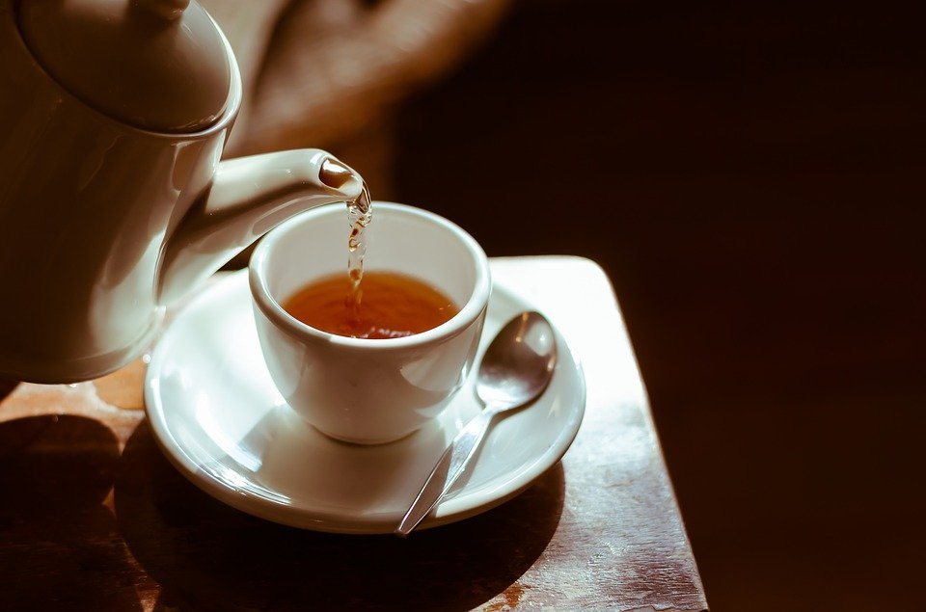

Drinken inschenken kan een hele uitdaging zijn als je slechtziend of blind bent. Hoe voorkom je dat je morst? En hoe weet je of je glas vol is? We geven je antwoord op deze vragen en nog meer. Zo krijg je ook tips hoe je makkelijk koffie en thee kunt zetten.

Vind je het lastig om drinken in te schenken of koffie en thee te zetten en wil je dit liever onder deskundige begeleiding leren? Dat kan bij Koninklijke Visio. Aan het eind vind je onze contactgegevens.

Hoe weet ik of mijn glas vol is?
Er zijn zeven methodes die je kan gebruiken om te bepalen of je glas vol is. Bij de eerste methode ligt de nadruk op het kijken en bij de andere methodes maak je gebruik van je andere zintuigen of van hulpmiddelen. Welke manier het beste bij jou past hangt af van je persoonlijke voorkeur.

Tip: We leggen deze methodes ook uit op YouTube. Bekijk of beluister de video: Drinken inschenken 2 - Hoe weet ik of mijn glas vol is?

Methode 1: Gebruik contrast

Om beter te kunnen zien of je glas vol is kun je lichte en donkere kleuren gebruiken. Denk bijvoorbeeld aan koffie. Koffie heeft een donkere kleur. Als je koffie in een witte beker inschenkt kun je makkelijker zien tot hoever de beker vol is.

Andersom kun je melk juist beter in een donkere beker inschenken. Als je thee zet, doe dan eerst het theezakje in het kopje en schenk daarna pas het kokende water in. Hierdoor zal het water direct verkleuren en kun je makkelijker zien tot hoever de beker vol is.

Methode 2: Voel met je vinger

Een andere manier is om tijdens het inschenken je vinger tot aan het eerste vingerkootje in je glas te hangen. Je weet dan dat het glas vol is als de vloeistof tegen je vinger aan komt. Bij lauwe of warmere dranken is deze methode lastiger toe te passen. De warmte van de drank komt dan namelijk overeen met de temperatuur van je vinger. Hierdoor voel je de vloeistof minder goed. Bij het inschenken van heet water kun je deze methode natuurlijk niet toepassen omdat je dan je vinger brandt.

Bedenk ook dat deze methode niet zo hygiënisch is om te gebruiken als je voor iemand anders inschenkt.

Methode 3: Gebruik een niveaudetector

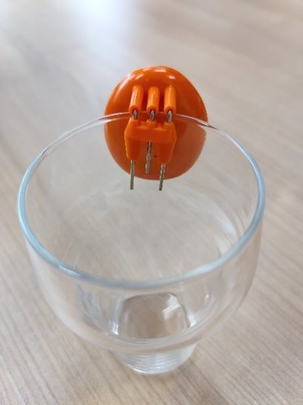

Wanneer je liever een hulpmiddel gebruikt, dan zijn er verschillende niveaudetectoren of vloeistof-indicatoren op de markt. Deze apparaatjes hang je over de rand van het glas. Ze zijn voorzien van staafjes die gevoelig zijn voor vocht en maken geluid zodra het juiste vloeistofniveau is bereikt.

Behalve bij het inschenken van koffie of thee kun je ze ook gebruiken bij bijvoorbeeld soep en yoghurt. Ze reageren zelfs op de schuimkraag van bier!

Er zijn ook niveaudetectoren die niet alleen geluid maken, maar ook gaan trillen. Deze kunnen een uitkomst zijn als je behalve slechtziend ook slechthorend bent.

Ga naar een voorbeeld van een niveaudetector met geluid

Methode 4: Gebruik een tafeltennisballetje

Bij deze methode doe je een tafeltennisballetje in het glas. Tijdens het inschenken zal het balletje naar boven komen drijven. Als je nu je vrije hand voor de helft bovenop het glas legt zal je vanzelf het balletje tegen je hand voelen. Je weet dan dat het glas vol is en dat je kunt stoppen met inschenken.

Een tafeltennisballetje kan overigens prima tegen kokend water. Let er echter wel op dat je het hete water niet tegen je hand schenkt. Zorg er ook voor dat je het balletje voor en na elk gebruik even afwast, dat is wel zo hygiënisch.

Methode 5: Voel de temperatuur

Als je warme en hete dranken inschenkt kun je aan de buitenkant van het glas voelen waar het warm wordt. Op die manier kun je dus bepalen hoe vol het glas is. Plaats hiertoe je hand aan de bovenzijde om het glas heen. Zodra je warmte bij je pink voelt, stop je met inschenken. Zorg ervoor dat je rustig en constant inschenkt zodat het glas de tijd krijgt om warm te worden.

Probeer deze methode eens een week lang elke dag uit en ervaar of het voor je werkt.

Let op: wij adviseren om dunne theeglazen te gebruiken, omdat dit veiliger is. Hoe dikker het glas of de beker namelijk is, hoe langzamer de warmte wordt geleid. Hierdoor zal het langer duren voordat je de verandering in temperatuur kunt voelen.

Methode 6: Luisteren

Wanneer je drinken inschenkt kun je ook door te luisteren bepalen hoe vol een glas of beker is. Er geldt namelijk: hoe hoger het vloeistofniveau, hoe hoger het geluid zal klinken. Terwijl je inschenkt kun je dus aan de toonhoogte horen hoe vol het glas is.

Tip: Houd als je inschenkt het glas niet vast. Zorg er ook voor dat er niets tegen het glas aan komt. Op deze manier voorkom je dat het geluid gedempt wordt.

Methode 7: Bepaal het gewicht

Door goed te voelen hoe zwaar een gevuld glas weegt kun je steeds makkelijker aan het gewicht van het glas bepalen hoe vol het is. Het is handig om thuis zoveel mogelijk dezelfde glazen met hetzelfde gewicht te hebben zodat je makkelijk het gewicht kan leren voelen.

Goed om te weten: als je vanuit een pak of een fles schenkt zal het glas zwaarder voelen omdat je op het glas steunt. Het is lastiger om het gewicht goed te bepalen.

Bonus: methodes combineren

De laatste twee methoden waarbij je luistert en voelt kun je ook met elkaar combineren. Daarbij kun je ook nog gebruik maken van de tijd:

Terwijl je tijdens het inschenken luistert hoe het geluid steeds hoger wordt en voelt hoe het glas steeds zwaarder wordt, kun je ook nog inschatten hoe lang je ongeveer nog nodig hebt om het glas vol te schenken.

Behalve deze tijd “op je gevoel” inschatten kun je natuurlijk ook meetellen.

Probeer deze combinatie eens een week lang elke dag uit en ervaar of het voor je werkt.

Zijn er nog meer handige tips over drinken?
Jazeker! Je gaat er maar liefst negen lezen.
En je kunt deze tips ook bekijken of beluisteren in deze video:

Ergo Tips: Drinken inschenken 1 - Handige tips om morsen te voorkomen

Tip 1: Voorkom morsen

Als je iets wilt inschenken, doe dit dan bij voorkeur boven het aanrecht of in de gootsteen. Wanneer je dan morst, kun je het eenvoudig opruimen.

Tip 2: Handig omgaan met schenktuiten

Je kan met twee vingers de schenktuit van bijvoorbeeld een pak sap of een kan vastpakken en deze naar het glas begeleiden. Let erop dat je tijdens het inschenken altijd contact houdt tussen het kopje en de schenktuit.

Tip 3: Gebruik draaidoppen

Als je pakken koopt met een draaidop in plaats van vouwnaden kun je niet alleen makkelijker het pak openen maar wordt ook het inschenken makkelijker. Je kunt deze pakken namelijk wat beter op de rand van het glas of de beker positioneren.

Tip 4: Blikjes met frisdrank zijn handig!

Uit een blikje kun je direct drinken zodat je niet hoeft in te schenken. Wil je toch liever uit een glas drinken, dan weet je al hoeveel er in het blikje zit. Je kan dan op zoek gaan naar een glas in je keukenkastje waar de inhoud van een heel blikje in past. Er bestaan ook speciale glazen van bijvoorbeeld Lipton of Coca-Cola waar evenveel in past als in een blikje. Handig, want dan hoef je niet op te letten of je glas te vol is.

Tip 5: Zin in een wijntje?

Voor het vullen van een wijnglas zijn speciale schenktuiten te koop die het inschenken vergemakkelijken.

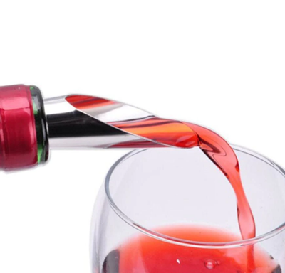

Tip 6: Nooit meer klotsen en knoeien

Heb je weleens meegemaakt dat je drinken te hard uit het pak klotst en over de rand van je glas komt? We hebben een handige tip om dit te voorkomen!

Je bent waarschijnlijk gewend om het pak zo vast te houden dat de opening van het pak zo dicht mogelijk bij het glas is. Als je het pak een kwartslag of een halve slag draait dan komt de opening aan de bovenkant te zitten. Door zo in te schenken zal je geen last meer hebben van het klotsen.

Omdat dit wat lastig uit te leggen is, hebben we een afbeelding toegevoegd. Links is te zien is hoe je het pak het beste NIET kan vasthouden. In het midden en rechts zie je op welke twee manieren je het pak dan WEL het beste kan vasthouden. Zo kun je klotsen voorkomen.

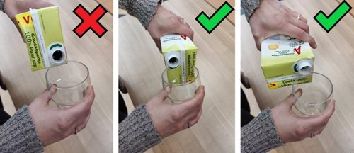

Tip 7: Met een bekerhouder kun je meer

Wil je met meerdere drankjes tegelijk lopen? Gebruik dan een bekerhouder! Dan heb je een hand vrij om je te verplaatsen.

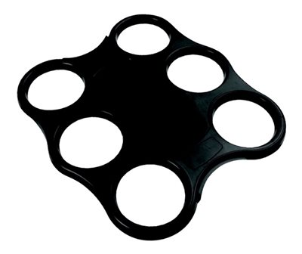

Tip 8: Omstoten is vanaf nu verleden tijd

Stoot je weleens je drinken om? Er zijn verschillende manieren om dit te voorkomen. Zo kun je samen met je gezinsleden de glazen op een vaste plek op tafel neerzetten. Je kan bijvoorbeeld een dienblad op tafel zetten waarin iedereen zijn glas zet.

Wanneer je kleuren nog goed kunt onderscheiden kun je glazen en bekers gebruiken met een kleur die voor jou goed opvalt. Denk bijvoorbeeld aan een zwarte mok die je op een lichtgekleurde tafel zet.

Ook bestaan er magnetische glazen met magnetische onderzetters, of drinkbekers met een zuignap. Beiden zorgen ervoor dat het glas niet omvalt wanneer je er tegenaan stoot. Het is goed om te weten dat je de onderzetters ergens op moet plakken en dat je die daarna niet meer kunt verplaatsen. Je glas of beker heeft dan echt een vaste plek nodig. De drinkbeker met zuignap kun je wel overal neerzetten.

Op internet vind je allerlei soorten en maten van magnetische glazen. Op dit moment zijn er nog niet veel drinkbekers met zuignappen in Nederland verkrijgbaar.
Ga naar een voorbeeld van een drinkbeker met zuignap.

Tip 9: Zo maak je makkelijk limonade

Er zijn meerdere mogelijkheden om de hoeveelheid siroop te bepalen als je limonade maakt. Je kunt bijvoorbeeld je limonade in een goed afgesloten bakje of potje bewaren en met een maatschepje de hoeveelheid eruit scheppen die je nodig hebt.

Een andere manier is om je siroop in een dispenser of pompfles te bewaren. Door nu een bepaald aantal keer op de pomp te drukken kun je de juiste hoeveelheid bepalen.

Wanneer je veel limonade op een dag maakt, kan het ook handig zijn om meteen een grote kan klaar te maken.

Hoe kan ik makkelijk koffie zetten?
Met de volgende tips wordt koffie zetten makkelijker als je blind of slechtziend bent.

Tip 1: Zo meet je oploskoffie af

Oploskoffie kun je in kokend water oplossen. Om af te meten hoeveel oploskoffie er in een kopje moet, kun je gebruik maken van een maatschepje of een lepeltje. Het is handig om altijd hetzelfde maatschepje of lepeltje te gebruiken zodat je precies weet hoeveel schepjes je nodig hebt.

Tip 2: Zo vul je het koffiezetapparaat

Wil je een koffiezetapparaat voor filterkoffie gebruiken? Dan kun je de juiste hoeveelheid water afmeten door een aantal kopjes water in de koffiekan te schenken. Hoeveel kopjes jij precies nodig hebt is afhankelijk van je smaak en is een kwestie van uitproberen. De hoeveelheid koffie die je nodig hebt kun je afmeten met een maatlepel.

Tip 3: Markeer de koffieautomaat

Als je een koffieautomaat gebruikt, dan kun je de knoppen markeren. Dat kan bijvoorbeeld met merkpasta, bumpons of braillemarkering.

Tip 4: Als je maar een enkel kopje koffie hoeft

Er zijn verschillende soorten eenkops koffiesystemen zoals met cups en pads te koop. Denk bijvoorbeeld aan het bekende Senseo. Maar wist je dat er ook dergelijke apparaten zijn voor filterkoffie? Je hoeft dan niet meer de koffie af te meten of in te schenken.

Tip 5: Je telefoon of tablet inzetten

Tegenwoordig zijn er ook apparaten op de markt die je op afstand kunt bedienen met een app op je telefoon of tablet. Mits zo’n app toegankelijk te gebruiken is kan dat deze systemen gebruiksvriendelijker maken voor mensen die slechtziend of blind zijn.

Hoe kan ik makkelijk thee zetten?

Met de volgende tips wordt theezetten makkelijker als je slechtziend of blind bent.

Tip 1: Theezetten met de magnetron

Water kun je koken met een waterkoker. Maar wist je dat het ook in de magnetron kan? Ook kun je een heet waterdispenser gebruiken. Dit apparaat geeft, net als een Senseo dat met koffie doet, telkens een vaste hoeveelheid heet water af. Hierdoor kun je handig de juiste hoeveelheid doseren. Sommige koffieapparaten hebben ook een heet waterfunctie waardoor je maar één apparaat nodig hebt voor je koffie en thee.

Tip 2: Theezetten met de kokendwaterkraan

Tegenwoordig hebben steeds meer mensen een kokend waterkraan zoals een Quooker. Hierbij komt direct kokend heet water uit de kraan. Je moet bij zo’n kraan dus heel goed opletten dat je je handen niet brandt. Je kunt de kraan veiliger gebruiken als je eerst een grote kan vult met kokend water en het daarna pas inschenkt in een glas. Een kan zal namelijk niet zo makkelijk overstromen dan een glas.

Een bijkomend voordeel van een kokend waterkraan is dat deze in principe altijd een constante stroom heet water geeft. Je kunt hierdoor uit je hoofd leren hoeveel tellen de kraan nodig heeft om een bepaalde kan of een bepaald glas vol te schenken. Dit werkt overigens alleen als de kraan goed is onderhouden.

Tip 3: Losse thee afmeten

Als je thee gebruikt kun je kiezen uit losse thee, thee in zakjes of oplosthee. Ga je voor losse thee, dan kun je deze in een thee-ei, theefilter of thee infuser doen als je thee gaat zetten. De hoeveelheid thee je nodig hebt kun je afmeten met een maatschepje dat speciaal hiervoor is bedoeld. Er zijn zowel maatschepjes voor een kopje thee als maatschepjes voor een hele theepot te koop.

Tip 4: Zo regel je de sterkte

Om de thee steeds in de door jou gewenste sterkte te krijgen, kun je het theezakje een vast aantal keer in het water dippen. Je kunt ook de sterkte regelen door een timer in te stellen. Dit kun je doen met een kookwekker of met een app op je telefoon. Op de meeste verpakkingen van thee staat hoe lang het theezakje moet trekken, maar ga vooral ook af op je eigen gevoel en smaak.

Kom je er niet uit?
Dit artikel gaf je tips voor het inschenken van drinken en het zetten van koffie en thee. Het gaat hierbij om algemene tips die vaak als prettig worden ervaren maar er zijn uiteraard ook nog andere tips die wellicht beter bij jou passen. Misschien heb je wel meer vragen over drinken inschenken of op het gebied van eten en drinken. Of heb je andere vragen over het dagelijks handelen zoals huishouden, mobiliteit en vrijetijdsbesteding. De ergotherapeuten van Koninklijke Visio helpen je op professionele wijze met tips en praktische adviezen.

Heb je nog vragen?
Mail naar kennisportaal@visio.org, of bel 088 585 56 66.
Meer artikelen, video’s en podcasts vind je op kennisportaal.visio.org

Koninklijke Visio
expertisecentrum voor slechtziende en blinde mensen
www.visio.org

